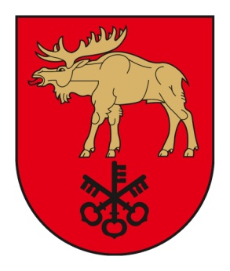
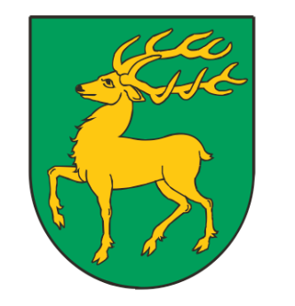
UMOWA PARTNERSTWA POMIĘDZY
SAMORZĄDEM REJONU ŁOŹDZIEJSKIEGO
I GMINĄ DRAWSKO

Zawarta w dniu ………….. 2020 r.
w Lazdijai

pomiędzy:

Samorządem Rejonu Lazdijai Republiki Litewskiej,
reprezentowanym przez:
Mer Samorządu Rejonu Łoździejskiego - Ausma Miškiniené

a
Gminą Drawsko, w Rzeczypospolitej Polskiej,
reprezentowaną przez:
Wójta Gminy Drawsko – Bartosza Niezborałę

§ 1
Strony umowy, Samorząd Rejonu Łoździejskiego i Gmina Drawsko za obopólnym porozumieniem podpisują niniejszą umowę partnerstwa w celu wzmocnienia przyjaznych stosunków między republikami Litwy i Polski.
§ 2
Strony umowy zamierzają promować i rozwijać współpracę w zakresie: ochrony środowiska, edukacji, kultury, kultury fizycznej, turystyki, wymiany młodzieży i seniorów, misji biznesowych, udziału we wspólnych wystawach, targach i dzielenia się doświadczeniami w świadczeniu usług publicznych dla ludności.
§ 3
Strony umowy będą dążyć do rozwoju wszelkiego rodzaju wymian gospodarczych, będą wspierać współpracę przedsiębiorców i lokalnych instytucji, społeczności oraz, w miarę możliwości będą zachęcać do udziału w misjach biznesowych, wystawach, targach, inicjatywach społecznych, dniach miasta i innych uroczystościach ważnych dla samorządu/gminy.

§ 4
Strony postanawiają wspierać wymianę kulturalną i przygotowanie wspólnych projektów kulturalnych, edukacyjnych, zdrowotnych i środowiskowych. Strony umowy zobowiązują się do poszanowania tradycji i różnic stron w ramach realizacji niniejszej umowy.
§ 5
Strony umowy będą współpracować zgodnie z obowiązującym ustawodawstwem krajowym każdej strony, realizując wspólne projekty na swoich terytoriach, które mogą być dodatkowo finansowane z pozyskanych środków zewnętrznych.
§ 6
Szczególne środki umowy partnerstwa (w tym sprawy finansowe i organizacyjne ponoszonych wydatków) zostaną ustanowione w drodze bezpośredniej dyskusji lub korespondencji między osobami upoważnionymi do podejmowania decyzji w Samorządzie Rejonu Łoździejskiego i Gminie Drawsko.

§ 7
Niniejsza umowa zawarta na czas nieokreślony i wchodzi w życie z chwilą jej podpisania przez obie strony.

§ 8
Umowa może zostać zmieniona za obopólnym porozumieniem.

§ 9
Umowa sporządzona w języku litewskim i polskim. Wszystkie egzemplarzy mają jednakową moc prawną.

Mer Samorządu Rejonu Łoździejskiego Wójt Gminy Drawsko

……………………………………………… ……………………………

